石景山区2018—2019学年第一学期初二期末试卷
物 理
考  生  须  知 | 1．本试卷共8页，共五道大题，38道小题，满分90分。考试时间90分钟。  2．在试卷和答题卡上准确填写学校名称、姓名、准考证号。  3．试题答案一律填涂或书写在答题卡上，在试卷上作答无效。  4．答题卡上的选择题、作图题用2B铅笔作答，其他试题用黑色字迹签字笔作答。  5．考试结束，请将本试卷、答题卡和草稿纸一并交回。
一、单项选择题（下列各小题均有四个选项，其中只有一个选项符合题意。共30分，每小题2分）
1．在国际单位制中，速度的单位是
A．牛顿 B．米 C．千克 D．米/秒
2．实验室中，常用的测量质量的工具是
A．刻度尺 B．量筒 C．天平 D．弹簧测力计
3．在平直轨道上匀速行驶的火车内，放在小桌上的茶杯相对于下列哪个物体是运动的
A．这列火车的车厢 B．坐在车厢椅子上的乘客
C．从旁边走过的列车员 D．关着的车门
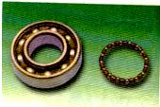
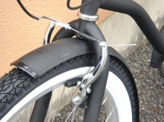
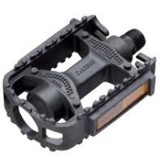
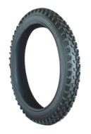
4. 在图1所示的措施中，为了减小摩擦的是
A. 车轮处装有滚珠轴承
图1
C. 刹车皮采用
橡胶材料
D. 脚蹬表面凸凹不平
B. 轮胎上印有
花纹

5．在图2所示的四种现象中，属于光的反射现象的是
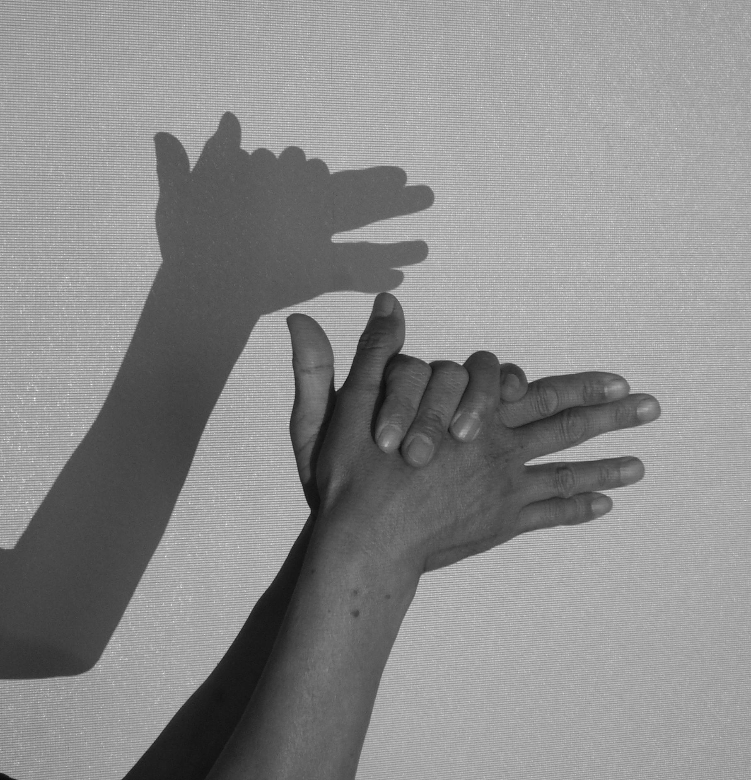
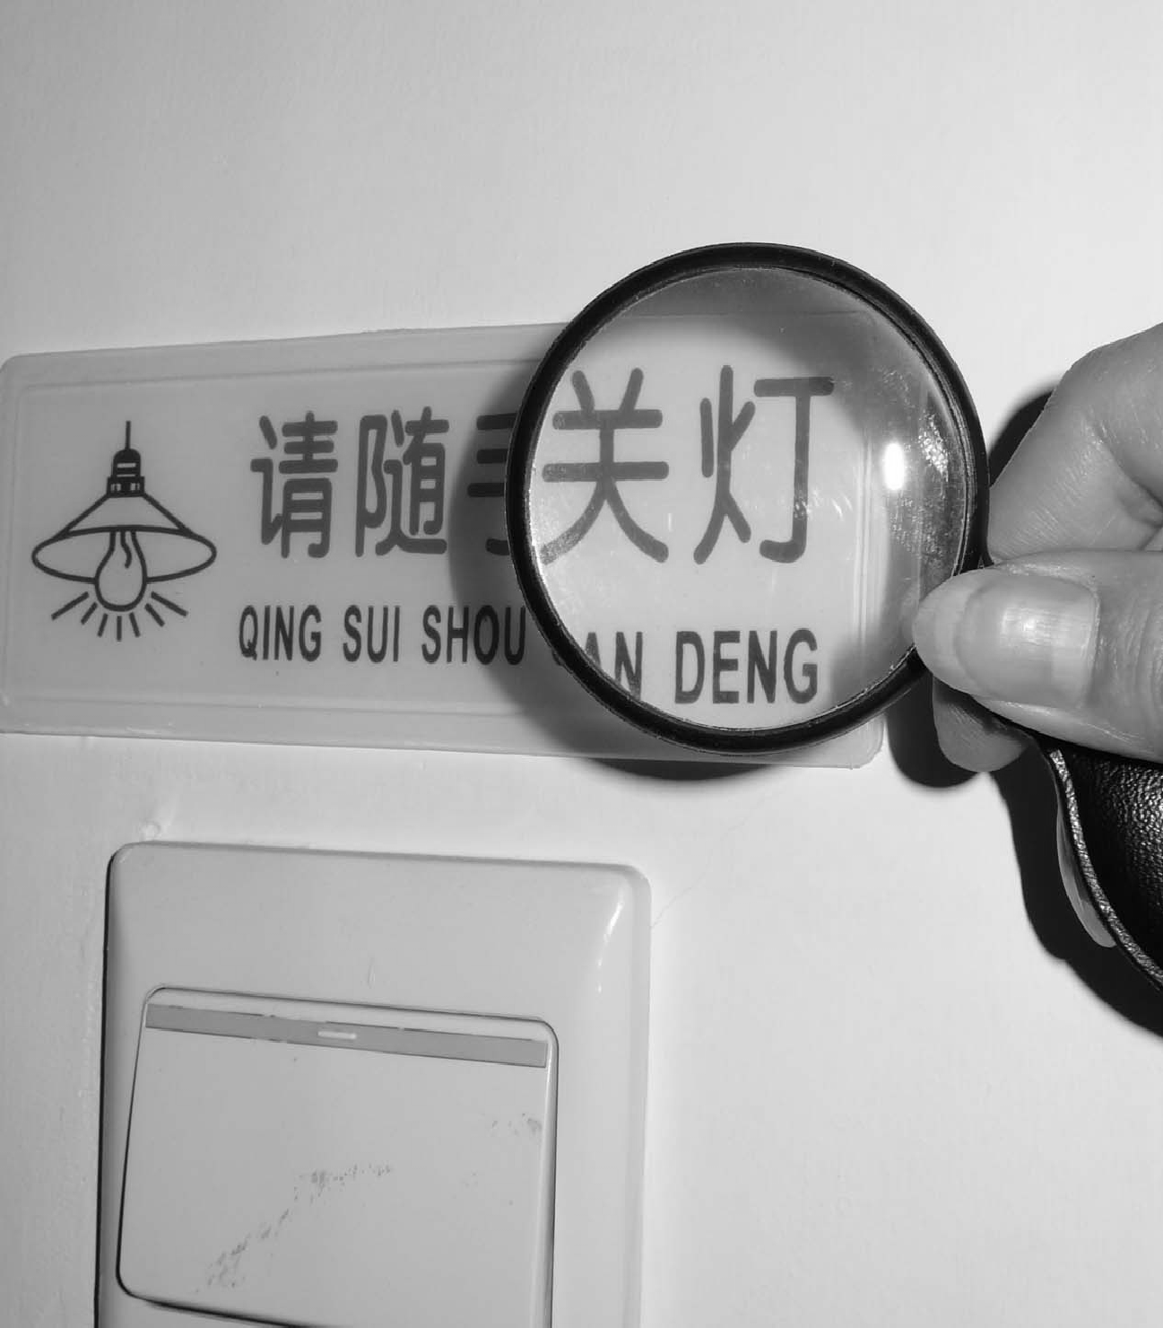
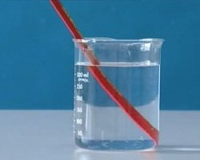
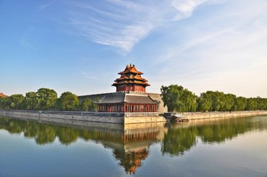
图2
A. 手在屏幕上形成“手影”
B. 景物在水中形成“倒影”
C. 放大镜把文字
“放大”
D. 笔好像在水面处“折断”

6．估测是物理学中常用的方法，关于某中学生的估测，下列数据中合理的是
A．身高约为160dm B．体重约为100N
C．步行速度约为1m/s D．脉搏跳动约为60次/s
7．语音智能门禁系统能“辨音识人”，这主要是依据声音的
A．音色 B．音调 C．响度 D．频率
8. 对于密度公式$G=\text{mg}$的理解，下列说法正确的是
A．某种物质的密度与质量成正比 B． 某种物质的密度与体积成反比
C．不同物质的质量越大，密度越大 D． 密度与质量、体积无关
9．下列光学器件中，对光有会聚作用的是
图21
F₁=3N
F₂=3N
A．平面镜 B．凸透镜 C．凹透镜 D．凸面镜

10．细线OA下端悬挂一个小球，静止时如图3甲 所示，若将底座右端向上倾斜一个角度θ，如图3乙所示，则小球静止时所指的方向是
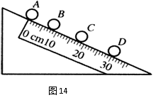
A．OB B．OC C．OD D．无法判断
O
O
B
C
D
图3甲
图3乙
A
图4

11．图4所示是小明在实验室中测小球在斜面上的平均速度，小球从斜面滚下，用照相机每隔0.1s拍摄一次，则下列说法正确的是
A．小球相对于桌面是静止的 B．小球从A点运动到C点用时0.3s
C．小球从A点运动到C点通过路程15cm D．小球从A点到D点平均速度为1 m/s
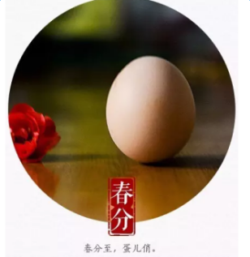
12．春分竖蛋也称春分立蛋，是指在每年春分这一天各地民间流行的“竖蛋游戏”，这个中国习俗也早已传到国外，成为“世界游戏”。4000年前，华夏先民就开始以此庆贺春天的来临。选择一个光滑匀称、刚生下四五天的新鲜鸡蛋，轻轻地在桌子上把它竖起来保持静止。如图5所示，下列说法正确的是
A．假设鸡蛋受到的作用力突然全部消失，则鸡蛋将加速下落
B．鸡蛋受到的重力和桌面对鸡蛋的支持力是一对相互作用力
C．鸡蛋受到的重力和桌面对鸡蛋的支持力是一对平衡力
图5
D．桌面对鸡蛋的支持力和鸡蛋对桌面的压力是一对平衡力
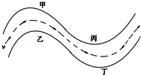
13．小宇在家观看汽车拉力赛的电视节目，发现汽车行驶速
图6
度很快。其中有一段“S”形弯道，如图6所示。
现场观看的观众为了更安全，应站的位置是图中
A．甲、丙 B． 甲、丁
C．乙、丙 D． 乙、丁
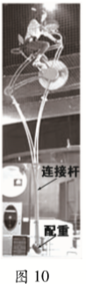
14．如图7所示，是在中国科技馆二层“探索发现”A厅，体验
“空中自行车”的场景。则下列说法正确的是
A．连接杆越短，体验者越安全
B．配重越轻，体验者越安全
连接杆
C．体验者质量越大，体验者越安全
D．配重是为了降低重心，让体验者更安全
配重
15. 下列说法正确的是
A. 物体受力，运动状态一定改变
B．1吨棉花和1吨铁块在同一位置所受的重力不相等
- 物体之间相互作用时，相互作用力一定同时产生、同时消失
图7
- 两个力的三要素完全相同时，这两个力一定是平衡力，其合力为零

二、多项选择题（下列各小题均有四个选项，其中符合题意的选项均多于一个，每小题2分，共14分，不选、错选该小题不得分，选不全该小题得1分）
16. 同一直线上的两个分力，F₁=100N，F₂=300N，它们的合力的大小可能是
A．100N B． 200N C．300N D．400N
17．下列关于声现象的说法正确的是
A．声音在15℃的空气中的传播速度约为340m/s
B．宇航员在太空中能够进行交流，说明真空能够传声
C．蝙蝠是靠次声波探测飞行中的障碍物和发现昆虫的
D．医生利用超声波震动打碎人体内的结石，说明超声波能传递能量
18．关于光现象，下列说法正确的是
A．雨后天空出现彩虹，说明白光是由色光组成
B．光发生折射时，折射光线、入射光线和法线不在同一平面内
C．商业楼的玻璃幕墙造成的光污染是由于光的镜面反射引起的
D．观众能从各个角度看到银幕上的图像，是由于光在银幕上发生了漫反射

19．如图8所示，①②③④有的能说明近视眼或远视眼的成像过程，有的能说明近视眼
或远视眼的矫正方法。下列判断中正确的是
A．图①能说明远视眼的成像过程，图③能说明远视眼的矫正方法
B．图②能说明远视眼的成像过程，图④能说明远视眼的矫正方法
C．图①能说明近视眼的成像过程，图③能说明近视眼的矫正方法
D．图②能说明近视眼的成像过程，图④能说明近视眼的矫正方法
图8

20．一木块重10N，在2N的水平拉力作用下，恰能在水平桌面上做匀速直线运动；若使此木块在3N的水平拉力作用下，沿该水平桌面前进，则在此过程中，下列分析正确的是
A．木块所受的合力为1N B．木块的运动状态发生了改变
C．木块受到3N的摩擦力 D．．木块仍做匀速直线运动
21. 小丽在探究物质的质量与体积关系的实验中，得出a、b、c三种物质的质量与体积的 关系如图9所示，下列结果中正确的是
A．当体积相同时，a物质的质量最小 B． c物质的密度随质量增大而增大
C．b物质的密度与水的密度相同 D． a物质的密度是b物质密度的2倍
22．在测量盐水密度的实验中，小敏先用调好的天平测出烧杯和杯内盐水的总质量为80g，如图10甲所示，然后她将一部分盐水倒入量筒，如图10乙所示，接着她用天平测量烧杯和杯内剩余盐水的总质量，天平平衡时的情景如图10丙所示。根据实验过程及现象，下列选项中，判断正确的是
A．倒出盐水的体积为30cm³ B．烧杯和杯内剩余盐水的总质量为45g
C．倒出盐水的质量为33g D．盐水的密度为1.1×10³ kg/m³
V/m³
a
m/×10³kg
1
2
3
4
1
2
3
0
4
b
c
图9
丙
20g

5g

0
1
2
3
4
5
g
20g

图10
mL
50
40
30
20
10
甲
乙

三、实验与探究题（共36分）
0
1
N

2
3
4
5
0
1
2
3
4
5
B
图12
图13
N
A
O
N

M
图14
0
1
2
3
cm
图11
A

23．如图11所示，物体A的长度是________cm。
24．如图12所示，请画出物体B所受重力为2N的示意图。
25．一束光线射到平面镜上，如图13所示，请根据光的反射规律在图中画出反射光线26．如图14所示，弹簧测力计的示数为______N
27．小丽和小红利用图15甲所示装置探究二力平衡条件。实验时，她们发现在左盘和右盘同时加入一个质量相等的砝码时，木块A处于静止状态。若将一个质量较小的砝码轻轻放在右盘后，观察到木块A仍然处于静止状态，为了避免这种现象发生，小丽用图15中所示的小车B替换木块A进行实验；小红用图15丙中所示的硬纸板C替换木块A进行实验。
（1）小丽、小红分别用小车B和硬纸板C替换木块A进行实验的目的是_____________；
（2）小红在实验中应使用____________硬纸板。（选填“轻质”、“厚重”）
A
甲
B
B
乙
丙
C
图15

28．如图16所示，有关声现象的实验中，下列说法正确的是（填选项字母）
A．甲图中通过观察纸屑跳动的幅度可以探究“音调与频率的关系”
B．乙图中通过观察乒乓球是否被弹起可以探究“声音产生的条件”
C．丙图中通过逐渐抽取玻璃罩中的空气可以探究“声音的传播是否需要介质”
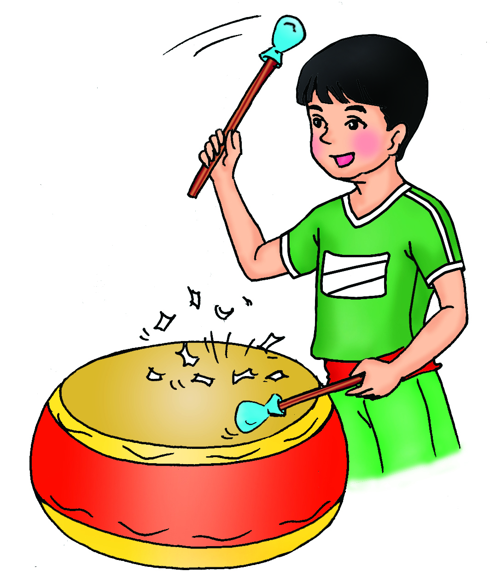
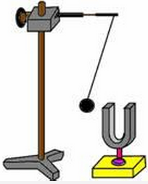
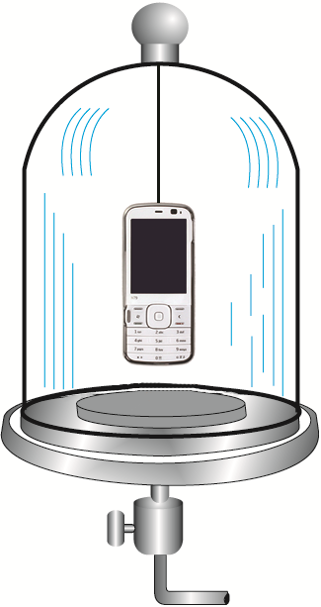
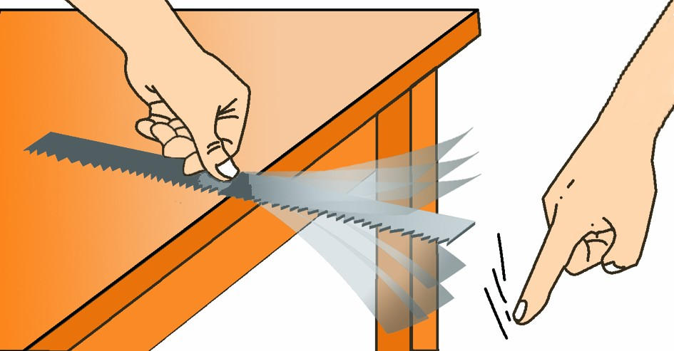
D．丁图中通过用相同大小的力拨动伸出长度不同的锯条可以探究“响度与振幅的关系”
甲
乙
丙
丁

图16

29．小兰在做探究光的反射规律的实验时，实验装置如图17
A

B

N

入射光

平面镜

D

O

C

图17
所示。
（1）他将硬纸板ABCD垂直放置在平面镜上，当他用激光笔射出一束光AO紧贴硬纸板射向平面镜的O点时，可在 面内看到反射光。
（2）在实验中，他若沿DC向后倾斜硬纸板，当他用激
光笔射出一束光AO紧贴硬纸板射向平面镜的O
点时，在倾斜的硬纸板上 看到反射光。 （选填“能”或“不能”）
30．小红利用如图18所示的实验器材，探究平面镜成像的特点。其中A、B是两段完全
图18
白纸C
蜡烛A
蜡烛B
薄透明玻璃板E
支架
相同的蜡烛，C是平整的白纸，E是薄透明玻璃板。小红
将白纸铺在水平桌面上，点燃的蜡烛A放在玻璃板前，观
察到玻璃板后有蜡烛A的像A'。
（1）实验中，小红在玻璃板后无论怎样移动蜡烛B，蜡烛B始终不能与蜡烛A的像A'完全重合，造成这种情况的原因可能是 ；
（2）调整后，在她将蜡烛A向玻璃板移动的过程中，蜡烛的
像的大小将 。（选填“变大”、“不变” 或“变小”）
31．小亮探究“凸透镜成像规律”的实验装置如图19所示，光屏和蜡烛分别位于凸透镜两侧。
0
10
20
30
40
50
60
70
80
90
100
cm
图19
甲
cm
20
30
40
乙

（1）根据图19甲所示，该透镜的焦距是_________cm
（2）如图19乙，实验时，把凸透镜、光屏和蜡烛烛焰的中心调到_______________。
（3）小亮把凸透镜固定在光具座上50cm刻度线处，将蜡烛移至光具座上10cm刻度线处，移动光屏，直到烛焰在光屏上成清晰的像，则该像是_________
（选填“放大”、“等大”或“缩小”）的实像。
- 小亮将蜡烛从10cm刻度线处向35cm刻度线处移动时，若要让烛焰在光屏上
能再次成清晰的像，光屏应向___（选填“远离”或“靠近”）凸透镜方向移动

（5）香水的主要成分是易燃酒精，有人为某款香水设计了四种不同形状的透明的玻璃瓶盖，如图20所示。小亮根据学过的知识判断出在阳光下最容易被引燃的是
图20

A B C D

32．小东用天平和量筒测金属块的密度时，进行了下列操作。请回答问题：
（1）将天平放在水平台面上，游码归零后，发现指针指示的位置如图21甲所示，他应将平衡螺母向 调节（选填“左”或“右”），才能使天平水平平衡。
（2）用调节好的天平测金属块质量时，天平平衡后，砝码及游码在标尺上的位置如图21乙所示，则金属块质量m = g。
（3）用细线系住金属块放入装有40mL水的量筒内，水面如图21丙所示，则金属块体积V = cm³
（4）该金属块的密度与下表丁中 的密度相同。
图21
甲
乙
0
1
2
3
4
5
g
50g

丁
ml
100
70
80
90
10
20
30
40
50
60
丙
物质名称 | 密度ρ/（kg·m⁻³）
银 | 10.5×10³
铜 | 8.9×10³
铁 | 7.9×10³
铝 | 2.7×10³

- 小刚在日常生活中发现，在水平地面上匀速推动质量小的物体时用的力小，推动质量大的物体时用的力大，请你根据小刚的这一发现，提出一个可探究的科学问题：
- 小月在研究“物体的质量跟体积的关系”的实验中。把测得的数据记录在下面的表格中。根据实验数据，可以得出这种物质的质量跟体积的关系式：m=
- 小文利用如图22所示的装置在水平木板上，分别匀速拉动两个同种材料制成的体积
体积V/cm³ | 10 | 20 | 30 | 40 | 50 | 60
质量m/g | 30 | 60 | 90 | 120 | 150 | 180
不同的实心正立方体A和B，且粗糙程度相同。发现“匀速拉动物体A时，所用的拉力大”。于是他认为“物体所受的摩擦力的大小与木板接触面积的大小有关”，小佳认为小文的观点是错误的。请你利用给定的实验器材，设计一个实验证明小文的观点是错误的。
B
A
图22

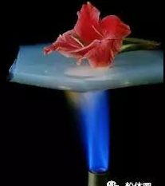
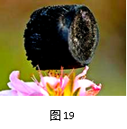
四、科普阅读题（共4分）
甲

乙

图23

阅读《气凝胶》回答36题。
气凝胶
如图23甲所示，把花朵隔着一层气凝胶放在3000℃的火焰上，几分钟后依然芬芳如故，保护它的神奇材料就是气凝胶。
气凝胶——它身轻如烟，是世界上最轻的固体材料之一，有一种“全碳气凝胶”密度仅为0.16mg/cm³，比氦气还要轻。如图23乙所示为8cm³的“全碳气凝胶”压在花蕊上，花蕊几乎没有变形的情景。气凝胶还是很好的吸音材料，它可以在100Hz~6300Hz频段内高效吸音，大多数人能够听到频率为20Hz~20000Hz的声音，因此它是很好的降噪材料。科学家们研制出的一种称为“飞行石墨”气凝胶，是由多孔的碳管在纳米尺度下交织在一起三维的网状结构，它虽然极轻，但弹性却非常好，它几乎能吸收所有颜色的光。
气凝胶对有机溶剂有超快、超高的吸附力，现有的吸油产品一般只能吸自身质量10倍左右的液体，但气凝胶能吸收其自身质量250倍左右的液体，最高的可达900倍，而且只吸油不吸水，因此气凝胶的这一特性可用来处理海上原油泄漏事件。
根据上述材料，回答下列问题：（共4分）
36.（1）“全碳气凝胶”密度比氦气密度 。（选填“大”或“小”）
（2）“全碳气凝胶”的吸音频段为 Hz。
（3）10g气凝胶最高可以吸附 g海上泄漏原油。
（4）“飞行石墨”气凝胶几乎能吸收所有颜色的光，所以它看起来就呈现 。（填选项字母）
A．黑色 B．白色 C．无色 D．彩色

五、计算题（共6分）
解题要求：（1）写出依据的主要公式或变形公式；（2）代入数据；（3）凡有数字运算的题目，运算过程和结果都要写明单位
37．（3分）质量为60kg的物体受到的重力是多少？（g取10N/kg）

38．（3分）有一节运油车内装了100m³的油。取出20cm³的油，称得质量为16g。
则:（1）这种油的密度是多少？
（2）这节油车所装的油的总质量是多少？

石景山区2018—2019学年第一学期初二期末试卷
物理参考答案及评分参考
一、单选题（共30分，每小题2分）
题号 | 1 | 2 | 3 | 4 | 5 | 6 | 7 | 8 | 9 | 10 | 11 | 12 | 13 | 14 | 15
答案 | D | C | C | A | B | C | A | D | B | B | D | C | C | D | C
二、多选题（共14分，每小题2分，全对得2分，选对但不全得1分，有错选不得分）
题号 | 16 | 17 | 18 | 19 | 20 | 21 | 22
答案 | BD | AD | ACD | AD | AB | CD | ACD
三、实验与探究题（共36分）
题号 | 答案 | 得分
23 | 2.10（或2.1） （2.09~2.11之间均可得分） | 2分
24 | 略 | 2分
25 | 略 | 2分
26 | 3.4 | 2分
27 | （1）减小摩擦力（答案合理即可） （2） 轻质 | 4分
28 | BC | 2分
29 | - ONBC（或同一平 ） （2） 不能 | 2分
30 | （1）薄玻璃板与水平桌面没有垂直（答案合理即可）（2）不变 | 4分
31 | （1）10（2）同一高度（3）缩小（4）远离（5）B | 5分
32 | （1）右（2）54（3）20（4）铝 | 4分
33 | 摩擦力大小与物体所受压力大小有关吗？  （或推力大小与物体的质量大小有关吗？（答案合理均可得分） | 2分
34 | （3g/cm³）·V | 2分
35 | 实验步骤  （1）将木块A放在带滑轮的木板上，木块B放在木块A上，细线的一端系在木块A的挂钩上，另一端绕过滑轮系在弹簧测力计的挂钩上，竖直向上匀速拉动测力计，使木块A和B在水平力作用下沿水平木板做匀速直线运动，读出测力计的示数为F₁并记录；  （2）将木块B放在带滑轮的木板上，木块A放在木块B上，仿照步骤（1）的操作，读出测力计的示数为F₂并记录；（1分）  实验现象：比较F₂与F₁，发现F₂等于F₁（1分）  分析与结论：说明物体所受滑动摩擦力的大小跟物体对接触面的大小无关。因此小文的观点是错误的。 （1分）  （其它答案合理均可得分） | 3分

四、科普阅读题（共4分）
题号 | 答案 | 得分
36 | - 小 （2） 100HZ~6300HZ （3）9000 （4）A | 4分

五、计算题（共6分）

题号 | 答案 | 得分
37 | 解： $G=\text{mg}$ ………………………………………… 1分  = 60kg×10N/kg ………………………… 1分  = 600N ……………………………………… 1分 | 3分
38 | 解： （1） $ρ=\frac{m_{1}}{V_{1}}$= $\frac{\text{16}g}{\text{20}{\text{cm}}^{3}}$= 0.8g/cm³ …… 2分  （或0.8×10³㎏/m³）  （2）0.8g/cm³ =0.8×10³㎏/m³  $m_{总}={ρV}_{总}$ = 0.8×10³㎏/m³×100m³=8×10⁴㎏ …… 1分  （答案合理均可得分） | 3分

